Типы папиллярных узоров

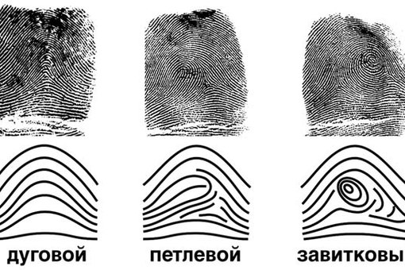
Дуговые узоры простые по строению, по частоте встречаемости составляют примерно 5%. Состоят не более чем из двух потоков папиллярных линий, которые берут начало у одного бокового края пальца и идут к другому.

Петлевые узоры встречаются примерно в 60% случаев. Они образуются не менее чем из трех потоков линий. Центральный рисунок состоит из одной или нескольких петель, линии которых начинаются у края узора и, поднимаясь вверх, возвращаются к тому же краю. Петля имеет головку, ножки и открытую часть.

Завитковые узоры разнообразны по строению, но встречаются несколько реже, чем петлевые, примерно в 30% случаев. Их внутренний рисунок может быть образован папиллярными линиями в виде овалов, кругов, спиралей, петель или их сочетанием. Характерной для завиткового узора особенностью является наличие в нем не менее двух дельт, одна из которых расположена слева, а другая — справа от внутренней части узора.

